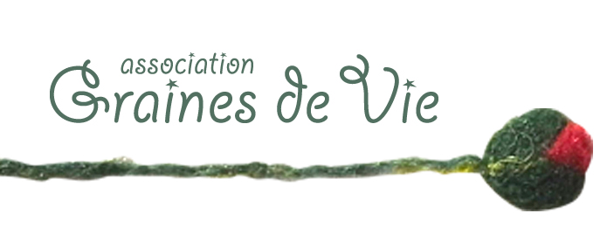
La petite graine n°1 !

C'est le moment de...

- Récolter les baies de sureau et les transformer en gelées, rob, lacto-fermentation...
- Récolter les mûres pour confectionner confitures, desserts variés et apéritifs
- Ramasser la reine des prés pour ceux qui ne l'ont pas fait cet été... et les dernières fleurs du jardin
- Mettre en route les derniers macérats huileux de soucis ou d'autres plantes
- Profiter des repousses d'ortie pour confectionner les premiers veloutés de l'automne...
- … ou récolter des feuilles de capucine pour confectionner un pesto estival !
- Partir à la recherche des champignons...

Les recettes...

Velouté d'ortie
- 100 g de jeunes pousses d'ortie
- 300 g de pommes de terre épluchées
- 1 litre de lait de riz
- 2 cuillères à soupe de purée de noix de cajou
- Huile d'olive

Faire revenir les pommes de terre dans un peu d'huile. Couvrir avec le lait de riz. Une fois les pommes de terre cuites, verser les orties et les faire fondre. Ajouter la purée de noix de cajou diluée. Mixer en incorporant de l'air. Assaisonner.

Velouté de plantain
- 150 g de jeunes feuilles de plantain
- 200 g de châtaignes
- 1 poireau
- 1cc purée de noisette
Ortie – jeunes feuilles et poil urticant

Émincer le poireau et le faire revenir dans un peu d'huile d'olive.
Ajouter les châtaignes et les feuilles de plantain.
A la fin, ajouter la purée de noisette et mixer.

Macérât huileux
En général à 10% de plantes sèches c'est à dire 5g de plantes sèches pour 50g d'huile.
On peut également utiliser des plantes fraîches, soit 20g de plantes fraîches pour 50g d'huile.

Plantes fraîches :
Couper puis déposer les capitules dans un bocal, ajouter l'huile.
Couvrir le bocal avec une compresse (elle permet l'évaporation).
Laisser macérer au soleil deux/trois semaines (c'est l'enfleurage).
Filtrer, mettre dans un flacon hermétique et étiqueter.

Plantes sèches :
Broyer les capitules dans un mortier (les capitules deviennent comme de la soie au toucher).
Déposer les capitules dans un bocal, ajouter l'huile.
Fermer le bocal, surveiller régulièrement.
Laisser macérer au soleil deux/trois semaines (c'est l'enfleurage).
Filtrer, mettre dans un flacon hermétique et étiqueter.

Et en image sur le blog de Graines de vie : http://grainesdevie.eklablog.com/

A découvrir...

Le site internet de Linda Louis, auteur entre autres de l'appel gourmand de la forêt... Des recettes “campagne” et des belles photos... A déguster sans modération!
http://www.cuisine-campagne.com/

Les prochaines dates dans le Finistère :

Atelier “L'assiette végétarienne équilibrée” - samedi 20 octobre à Ploujean
Atelier “Faire ses produits d'entretien”- mardi 6 novembre à la médiathèque de Taulé
“Bar à soupes” dans le cadre de la semaine européenne de la réduction des déchets -16 et 17 novembre - centre Leclerc de Morlaix
Atelier “Les protéines vertes” - samedi 24 novembre à Ploujean
Atelier “Couleurs de plantes” - samedi 1er et dimanche 2 décembre à Ploujean
Atelier “Cosmétique maison” - mardi 4 décembre à la médiathèque de Taulé

et reprise des ateliers « cuisine végétarienne bio » une fois par mois à Carré d'As et des ateliers phyto-bien être plusieurs fois dans l'année, voir le site internet de Carré d'As :
http://www.carredas-morlaix.fr

… et dans la Manche :
Atelier “Préparer l'hiver avec les plantes médicinales” - samedi 27 octobre à Hudimesnil
Atelier “Douceurs exquises et permises” - samedi 10 novembre à Hudimesnil
Salon bio de Pontorson – dimanche 18 novembre
Atelier “Epices et biscuits” - samedi 8 décembre à Hudimesnil (50)

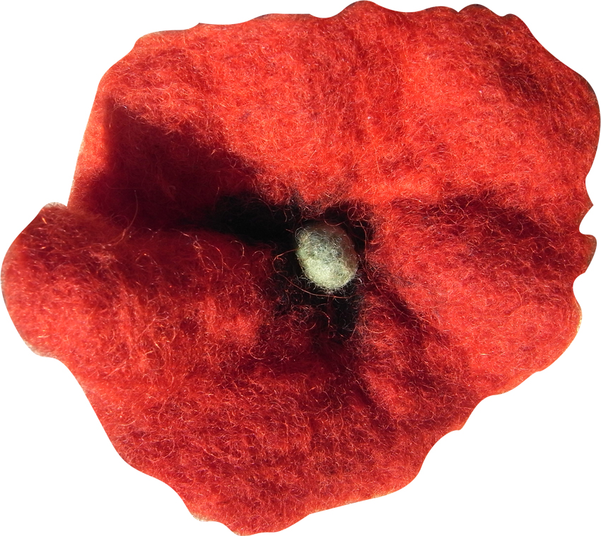
A bientôt !

